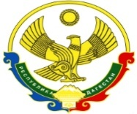

**РОССИЙСКАЯ ФЕДЕРАЦИЯ**

**РЕСПУБЛИКА ДАГЕСТАН**

**МИНИСТЕРСТВО ОБРАЗОВАНИЯ И НАУКИ РЕСПУБЛИКИ ДАГЕСТАН**

**МУНИЦИПАЛЬНОЕ КАЗЕННОЕ ОБЩЕОБРАЗОВАТЕЛЬНОЕ УЧРЕЖДЕНИЕ**

**«МКОУ «Н-Каранайская оош»»**

**368208, Республика Дагестан, Буйнакский район, с. Н-Каранай, ул. Имама Газимагомеда 30,**

**e-mail:** [**azizat.abdulaeva@mail.ru**](mailto:azizat.abdulaeva@mail.ru)

**_____________________________________________________________________________________**

**Информация**

**по целевой программе «Гражданско-патриотическое воспитание»**

**за III- квартал 2019-2020 учебного года в МКОУ «Н-Каранайская оош»**

**План**

|  |  |  |  |  |  |  |
| --- | --- | --- | --- | --- | --- | --- |
| **№** | **Наименование мероприятия** | **Классы** | **Кол-во уч-ся** | **Сроки** | **Ответственные** | **Приглашенные** |
| 1 | Урок Победы, посвященный 75-годовщине Великой Отечественной войны | 1-9 кл | 42 уч-ся | 02.09.2019г. | Классные руководители  1-9кл | Зам по УВР: Абдулаева А.М., социолог: Бартыханова З.Г., психолог: Шахболатова З.А., родители |
| 2 | Мероприятия, посвященные празднованию 350-летию со дня рождения Петра I | 5-9 кл | 19 уч-ся | 18.09.2019г. | Учитель истории: Магомедова С.А., библиотекарь: Магомедова М.А. | Зам по УВР: Абдулаева А.М. |

С целью формирования патриотизма, воспитание российской идентичности школьников; воспитание чувства гордости за свою Родину и ее Вооруженные Силы, за наш народ и героические страницы истории России 2 сентября в1-9 классах был проведен Урок Победы, посвященный 75-годовщине Великой Отечественной войны.

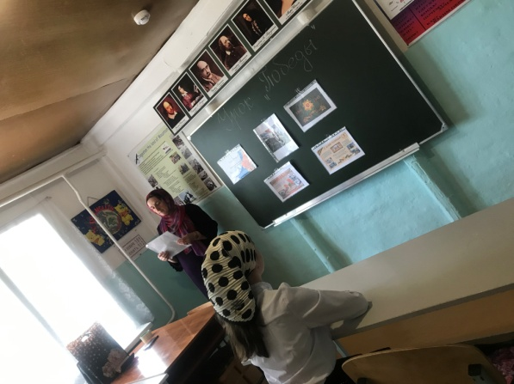 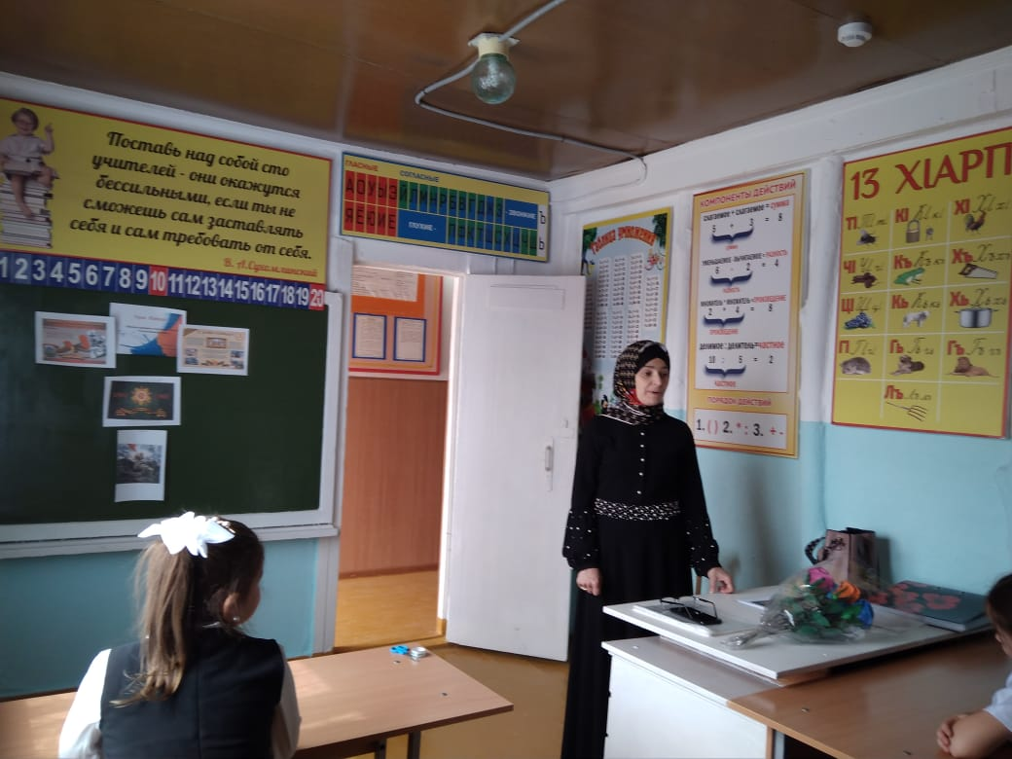

18.09.2019г. в библиотеке школы проведена книжная выставка «Годы правление Петра I». Выставку провела библиотекарь школы: Магомедова М.А. на выставке представлена литература о деяниях и личности Петра I, его ближайших сподвижниках, талант и неутомимой энергии, успехах и неудачах на фоне событий того времени. В выставке участвовали 5-9 классы.

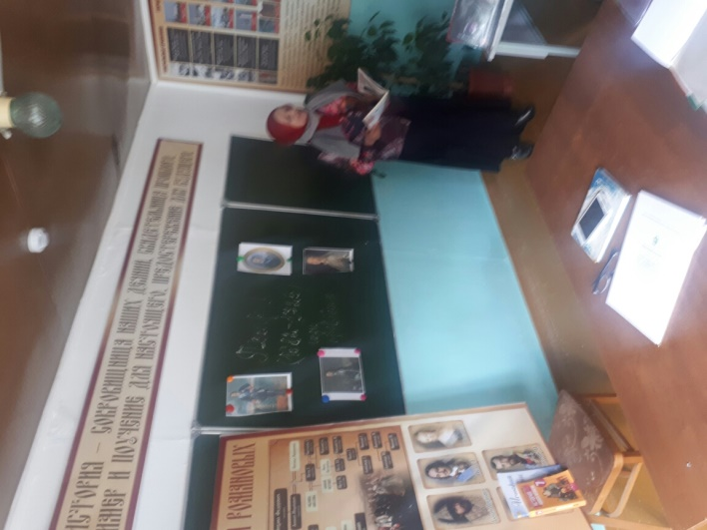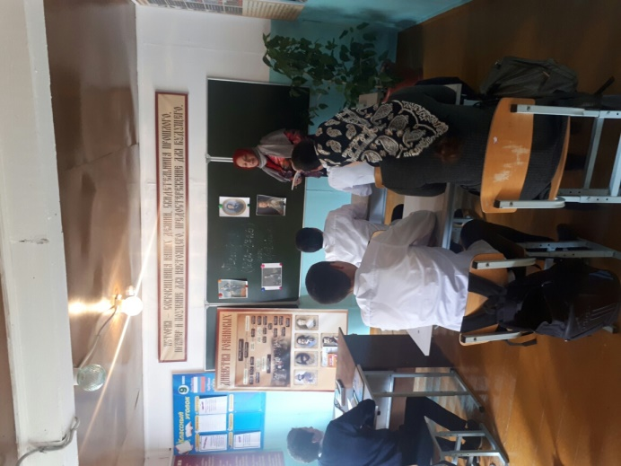

Так же в 8-9 классе был проведен урок, посвященный празднованию 350-летию со дня рождения Петра I. Провела урок учитель истории: Магомедова С.А.

